Администрация Карагайского муниципального района
Районная этнокультурная акция
«Национальные традиции – преемственность поколений»
3 ноября - 1 декабря 2017г.

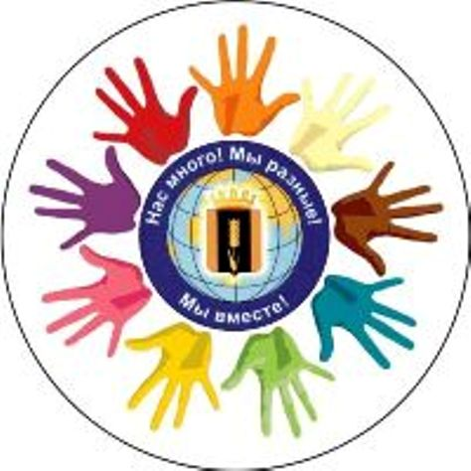
Пресс-релиз
Традиционная районная этнокультурная акция «Национальные традиции – преемственность поколений» проводится с 2008 года. Ежегодно в мероприятиях акции принимают участие более трех тысяч человек.
Открытие акции проводится в праздничный день –
4 ноября День народного единства. В программе праздничного дня: концерты самодеятельных артистов, спортивные соревнования, интеллектуальная игра «Что? Где? Когда?».
4 ноября стартуют:
- Фото-конкурс «Хоровод дружбы» (конкурс на лучшую фотоработу национальной тематики);
- Этно-выставки в библиотеках «Парад национальных костюмов», «Национальная кухня».
14 ноября в Рождественском ЦДК состоится районный фестиваль традиционной культуры «Хоровод круглый год».
С 16 по 24 ноября Фестиваль-марафон национального творчества «Мы вместе!» пройдет на площадках образовательных организаций и домов культуры сельских поселений района.
Девиз фестиваля - «Нас много! Мы разные! Мы вместе!»
На фестивальных площадках соберутся исполнители народной песни, танца, художественного слова, мастера народных ремесел и прикладного искусства.
15 ноября в Доме детского творчества будут подведены итоги конкурса медиаработ «Культурное наследие Прикамья».
18 ноября в спортивном зале Детско-юношеской спортивной школы состоится межпоселенческий волейбольный турнир среди мужских команды сельских поселений.
18 ноября в Карагайском краеведческом музее для детей и молодежи района, изучающих историю родного края, пройдет Большая Георгиевской историческая игра.
1 декабря Закрытие этнокультурной акции состоится в День рождения Пермского края. Пермский край – наш общий дом, в котором в мире и согласии живут представители более ста национальностей.
Этнокультурная акция имеет важное значение для формирования у жителей района умения строить взаимоотношения с окружающими на основе сотрудничества и взаимопонимания, готовности принять других людей, их взгляды и обычаи.
Программа акции и положения мероприятий размещены на официальном сайте администрации Карагайского муниципального района http://karagai.ru

